FATEC PRAIA GRANDE - SP

CARLOS EDUARDO CORREIA
JOÃO PEDRO DA SILVA DE OLIVEIRA
PEDRO MENESEZ MARTINENGUE GOLÇALVES FONTES

MODELAGEM DE BANCO DE DADOS – DSM1
PROJETO DE BANCO DE DADOS

PRAIA GRANDE - SP
2025
CARLOS EDUARDO CORREIA
JOÃO PEDRO DA SILVA DE OLIVEIRA
PEDRO MENESEZ MARTINENGUE GOLÇALVES FONTES

MODELAGEM DE BANCO DE DADOS – DSM1
PROJETO DE BANCO DE DADOS

Descrição do Escopo, identificação das
entidades, atributos e tipos de dados,
modelo conceitual, lógico e físico.
Orientadora: Simone Maria Viana Romano

PRAIA GRANDE - SP
2025

ESCOPO:
Um player (id, nome, e-mail) pode possuir vários character (id, nome, nível, raça), mas cada character pertence a apenas um player.
Cada character também está associado a uma única class (id, nome, descrição), enquanto uma class pode estar associada a diversos characters.
Além disso, um character pode participar de várias session (id, data, descrição), e uma session pode contar com vários characters. Essa relação muitos-para-muitos entre character e session é registrada na entidade associativa character_session, que inclui o papel (role) desempenhado pelo character na session.

ENTIDADES, ATRIBUTOS E TIPOS DE DADOS:
ENTIDADE | ATRIBUTO COM O TIPO DE DADO E QUANTIDADE DE CARACTERES | CHAVE PRIMÁRIA  COM O TIPO DE DADO E QTDE DE CARACTERES
PLAYER | nm_player VARCHAR2(100)  nm_email_player VARCHAR2(100) | id_player INTEGER
CHARACTER | nm_character INTEGER  qt_level_character INTEGER  nm_race_character VARCHAR2(50)  PLAYER_id_player INTEGER  CLASS_id_class INTEGER | id_character INTEGER
CLASS | nm_class INTEGER  ds_class CLOB | id_class INTEGER
SESSION | dt_session DATE  ds_class CLOB | id_session INTEGER
CHARACTER_SESSION | SESSION_id_session  CHARACTER_id_character | (SESSION_id_session, CHARACTER_id_character) (chave composta)

MODELO CONCEITUAL:

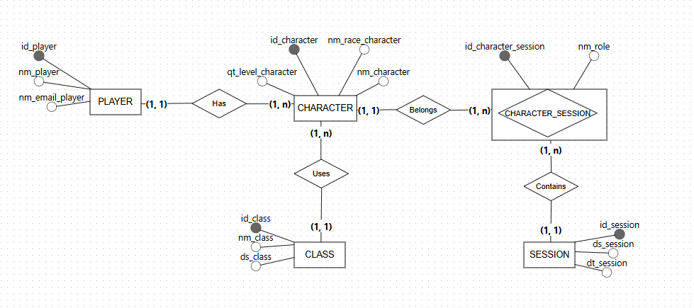

MODELO LÓGICO:
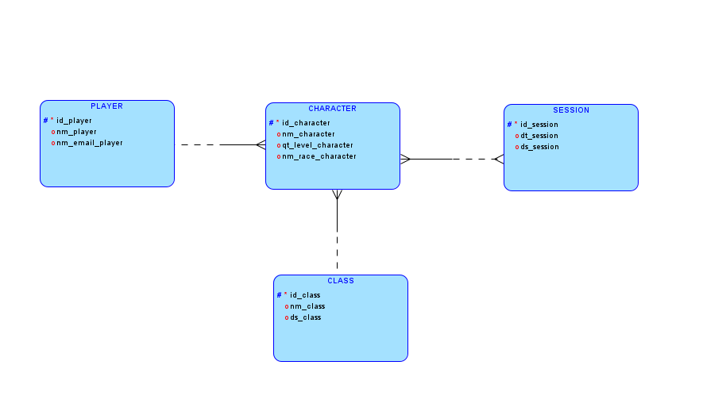

MODELO FÍSICO:

CREATE TABLE PLAYER (
ID_PLAYER INTEGER PRIMARY KEY,
NM_PLAYER VARCHAR2(100) NOT NULL,
NM_EMAIL_PLAYER VARCHAR2(100)
);

CREATE TABLE CLASS (
ID_CLASS INTEGER PRIMARY KEY,
NM_CLASS VARCHAR2(100) NOT NULL,
DS_CLASS CLOB
);

CREATE TABLE "SESSION" (
ID_SESSION INTEGER PRIMARY KEY,
DT_SESSION DATE,
DS_SESSION CLOB
);

CREATE TABLE "CHARACTER" (
ID_CHARACTER INTEGER PRIMARY KEY,
NM_CHARACTER VARCHAR2(100) NOT NULL,
QT_LEVEL_CHARACTER INTEGER,
NM_RACE_CHARACTER VARCHAR2(50),
PLAYER_ID_PLAYER INTEGER,
CLASS_ID_CLASS INTEGER,
CONSTRAINT CHARACTER_PLAYER_FK FOREIGN KEY (PLAYER_ID_PLAYER)
REFERENCES PLAYER (ID_PLAYER),
CONSTRAINT CHARACTER_CLASS_FK FOREIGN KEY (CLASS_ID_CLASS)
REFERENCES CLASS (ID_CLASS)
);

CREATE TABLE "CHARACTER_SESSION" (
CHARACTER_ID_CHARACTER INTEGER NOT NULL,
SESSION_ID_SESSION INTEGER NOT NULL,
PRIMARY KEY (CHARACTER_ID_CHARACTER, SESSION_ID_SESSION),
FOREIGN KEY (CHARACTER_ID_CHARACTER) REFERENCES "CHARACTER" (ID_CHARACTER),
FOREIGN KEY (SESSION_ID_SESSION) REFERENCES "SESSION" (ID_SESSION)
);

